OBRTNIČKA ŠKOLA
POŽEGA
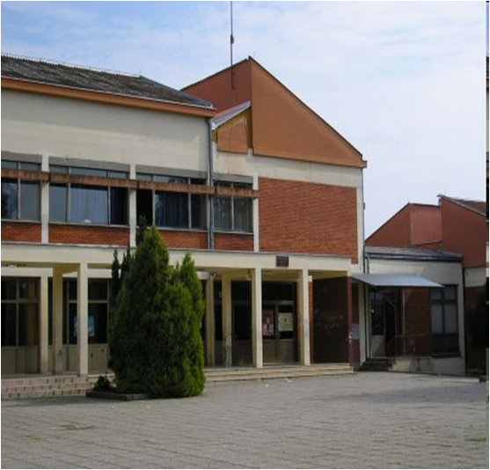

PRIMJENA NETRADICIONALNIH METODA U NASTAVI
ELEKTRONIČKI PRIRUČNIK ZA NASTAVNIKE
(teorijske osnove i primjeri nastavničkih priprema)

Požega, siječanj/veljača 2017.
SADRŽAJ:
PREDGOVOR i Zahvala urednice | 4
UVOD | 5
METODE - teorija | 7
Što su nastavne metode? | 10
Vrste metoda | 11
Etape metode četiri stupnja (po Lui i Hercegu) | 11
Podjela metoda prema Jelaviću | 11
Nastavne metode po Bognaru i Matijeviću | 12
Nastavne metode po Turkoviću | 13
NEŠTO NOVIJE… Metode za kritičko mišljenje i pisanje (RWCT) | 14
Suradničko učenje | 14
STRATEGIJE SURADNIČKOG UČENJA (po B. Bognaru) | 15
Temeljno načelo suradničkog učenja (razmisliti-razmijeniti-prezentirati) | 15
Oblici suradničkog učenja | 17
INTERAKTIVNA NASTAVA | 18
AKTIVNE NASTAVNE METODE | 18
NEKI PRIMJERI AKTIVNIH METODA (s web stranice OŠ J. Kempfa, Požega) | 19
Razmisli u paru zamijeni | 19
Sažmi u paru razmijeni | 19
Kolo naokolo | 19
Kockarenje | 19
Grozdovi | 20
KWL tablica (znam-želim znati-naučio sam) | 20
Kad se razbrojene glave slože | 20
Insert metoda | 20
Činkvina | 20
PRIMJENA BLOOMOVE TAKSONOMIJE U PLANIRANJU NASTAVE | 21
Koja je razlika cilja učenja i ishoda učenja? | 21
Način planiranja nastavne cjeline/jedinice | 22
Primjer cilja učenja Linearna funkcija | 23
PRIKAZANE METODE po predmetima | 24
Metode aktivnog učenja | 24
Kombinirana metoda | 26
Metode učenja stvaranjem | 27
Prakseološke metode | 27
Vizualne i verbalne metode | 28
UMJESTO ZAKLJUČKA | 29
Literatura | 33
PRIMJERI NASTAVNIČKIH PRIPREMA (Popis priprema. Vidjeti e-priloge) | 37
PRILOZI
POPIS e-PRILOGA
1. Podsjetnik Bloomove taksonomije
2. Izvedbeni i operativni program po ASOO - obrazac
2.1. Izvedbeni i operativni program po ishodima učenja
(po eksperimentalnom programu modnog tehničara 2013.)
3. Dnevna priprema po ASOO-u - obrazac
4. Podsjetnik glagola za ocjenjivanje cjelina
5. Podsjetnik aktivnosti za učenike (metode)
6. Obrazac kolegijalnog opažanja za praćenje nastave
7. Obrazac za konzultacije kolegijalnog opažanja
8. PREGLED METODA prikazanih kroz kolegijalno opažanje po stručnim vijećima
SV HRVATSKOG JEZIKA I STRANOG JEZIKA
SV DRUŠTVENE I PRIRODNE GRUPE PREDMETA
SV GRADITELJSKE GRUPE PREDMETA
SV OBRADE DRVA
SV TEKSTILNE GRUPE PREDMETA
SV UGOSTITELJSKE GRUPE PREDMETA
9. POPIS e-PRIPREMA
HRVATSKI JEZIK
Komunikacijska vježba – Tanja Šajn-Bunjevac
Kombinacija metoda: križaljka, suradničko istraživanje teksta uz izradu plakata (korištenje likovnog predloška, mentalne mape, interneta… - Jelena Matoković
MATEMATIKA
Matematički domino – Anamarija Ergović
Crtež pomoću koordinatnog sustava – Ana Pavličić
POLITIKA I GOSPODARSTVO, Radionica Otok – Suzana Musil-Todorović
BIOLOGIJA, Kombinacija metoda: suradničko učenje, izrada plakata-Katica Vido
TALIJANSKI JEZIK, Rad na tekstualnim izvorima – Jelka Didović
UGOSTITELJSTVO
Igra uloga+ tehnika vruće olovke za asocijacije – Hrvoje Krip
Suradničko učenje: rad na tekstualnim izvorima- Helena Bunjevac Grahovac
Kombinacija metoda: QUIZ metoda, suradničko istraživanje, igranje uloga, metode rada s knjigovodstvenom dokumentacijom, simulacija poslovne situacije-Marijana Levar
Radionica: 7 zadataka za spoznaju vrsta i primjenu svojstva citrusa
TEKSTIL
Praktični rad „Pustenje vune“ – Katarina Bajt
Računalno modeliranje uz demonstraciju – Vera Tomić-Žager
OBRADA DRVA
Kombinacija: projekt „Izrada finalnih proizvoda od drvnih ostataka“ (osobna kreacija metode) + prikaz projekta; tabeliranje, individualne vježbe, uglovi – Zdenka Sabljić
Rad na (tekstualnim) shematskim izvorima-nastavni listić „Prepoznaj dijelove stolarske tračne pile“ – Davor Krznarić
Metoda praktičnih radova - Dragan Šarić
Aktivno učenje „Izmjeri, izračunaj, podijeli“ – Predrag Šarić
Urednica
Blaža Šurbek Bagarić

Lektorica
Dragica Golić

Elektronička potpora
Anamarija Ergović, Ladislav Sadilek

PREDGOVOR
Ovaj je e-priručnik nastao u sklopu pedagoškog projekta škole „Kolegijalno opažanje“.
Kao pedagoginja škole predložila sam da jedna od aktivnosti obilježavanja 25 godina djelovanja naše škole bude i e-priručnik za nastavnike. On će biti trajni podsjetnik na taj pedagoški projekt. E-priručnik za nastavnike bit će objavljen na mrežnoj stranici naše škole.
Naime, protekle je školske godine bio prikazan velik broj zanimljivih i kreativnih netradicionalnih metoda koje valja podijeliti s drugima.

ZAHVALA urednice
Zahvaljujem svim nastavnicama, a posebno onima koji su sudjelovali u projektu „Kolegijalno opažanje“ u školskoj godini 2015./16. i pokazali kreativnost i bogatstvo netradicionalnih metoda u nastavi.
Posebno zahvaljujem onima koji su svoje pripreme dostavili u elektroničkom obliku pa ih objavljujemo u sklopu ovog priručnika. Nadamo se da će ovaj priručnik, a posebice primjeri priprema biti korisni i poticajni ne samo našim nastavnicima već i svima onima koji će ih primjenjivati u nastavi.
Hvala kolegici Andreji Drkulec koja me potakla da uz primjere priprema osmislim i teorijsku osnovu jer većina nastavnika strukovnih škola nisu profesori i nemaju pedagoško-psihološke predmete u sklopu studija te se trebaju sami individualno usavršavati, naročito u metodici.
Hvala ravnateljici Ivi Šnajder koja je podržala ovaj projekt.
Također hvala Dragici Golić, Anamariji Ergović, Ladislavu Sadileku i Ivi Zrinščak na suradnji u stvaranju ovog e-priručnika.

UVOD
Potaknuti priručnikom Opažanje i unapređivanje školske nastave (Bezinović P., Marušić I., Ristić Dedić Z. 2012.) već četvrtu školsku godinu nastojimo educirati se i provoditi kolegijalno opažanje radi poboljšanja kvalitete nastave.

Poboljšanje nastave nije prioritet samo strukovnim školama već svakoj osnovnoj i srednjoj školi. Promatrana nastava treba promicati suvremene, netradicionalne metode u kojima su učenici aktivni i poučavaju jedni druge, a nastavnik je u ulozi organizatora i voditelja nastavnog sata.

Ovaj e-priručnik objedinjuje prikazane netradicionalne metode kao pomoć i poticaj svim nastavnicima, učiteljima u stvaranju novih, „svojih“ nastavnih metoda u kojima će prvenstvo imati učenikova aktivnost.

Pojašnjenje pojmova i cilj projekta:

Hospitiranje (hospitacije) - prisustvovanje nastavi bez aktivnog sudjelovanja u njoj, radi zorna upoznavanja didaktičko-metodičkih aspekata nastave. Hospitiraju obično pedagozi, ravnatelji i savjetnici.

Kolegijalno opažanje nastave oblik je međusobne podrške učitelja.
Ovaj pristup potiče profesionalni razvoj tako što učiteljima omogućuje razmjenu neposrednih iskustava, raspravljanje o kvaliteti nastave, razvijanje stava poticajne konstruktivne kritičnosti, preispitivanje vlastitoga rada, isprobavanje novih i učinkovitijih nastavnih metoda i načina rada s učenicima. Praktična provedba postupka sastoji se od tri ključne faze:
1) pripremnog dogovora, 2) procesa opažanja i 3) razgovora nakon opažanja.

Cilj projekta „Kolegijalno opažanje“: nastavnike konkretnije podučiti kako se provodi kolegijalno opažanje uz pomoć obrazaca te kako se definiraju i provode ishodi učenja.

Cilj hospitiranja pedagoginje. - Primjena netradicionalnih metoda, definiranje i postizanje ishoda učenja. Nastavnici su informirani o vremenu hospitacija na oglasnoj ploči (za pojedino polugodište). Opažani nastavnici su do tada trebali osigurati bar jednog opažača izvan svog stručnog vijeća. Razlozi tomu su dobivanje uvida o raznim metodama u različitim predmetima i bolja komunikacija s kolegama izvan svog stručnog vijeća.

Ideja je također bila da se u kolegijalno opažanje, odnosno proces prikaza netradicionalnih metoda, aktivno uključe nastavnici u zvanju savjetnika (2) i mentora (7) te nastavnici koji su pohađali radionice „Netradicionalne metode u nastavi“ u okviru EU školskog projekta „Energetska efikasnost u graditeljskim zanimanjima-vještine i kompetencije za budućnost i radna mjesta“ (13 nastavnika) održanih u lipnju i srpnju 2015. godine.

Da bi se kvalitetno upotrijebile netradicionalne metode u nastavi, nastavnici dobro trebaju upoznati, proučiti „mozak“ učenika.

Da bi učenik uspješno (na)učio potrebna je njegova, a ne nastavnikova aktivnost u nastavnom procesu:
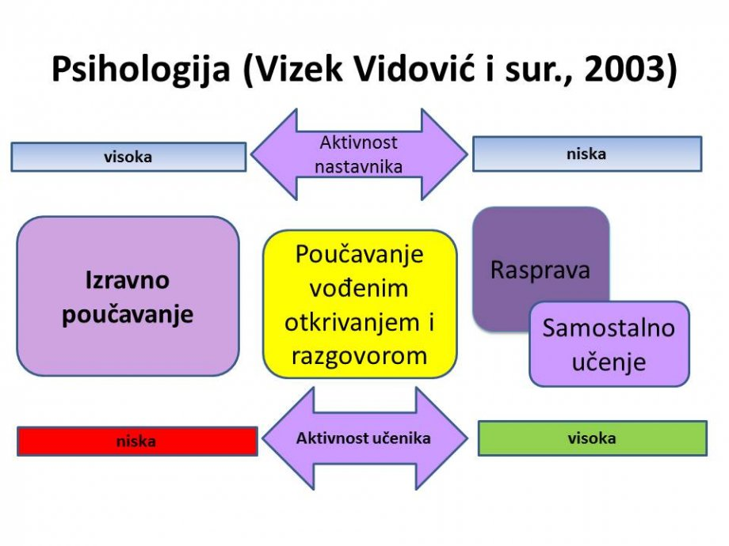

METODE-teorija
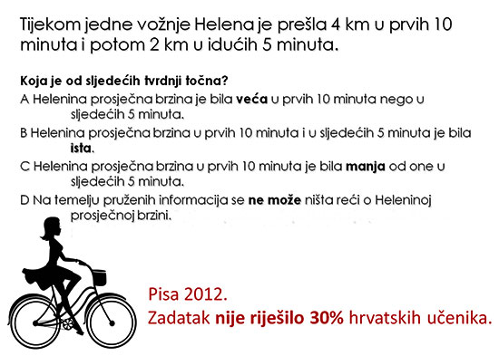

I ovaj primjer dokazuje da predavačka nastava nije ona koja će pomoći u razvoju temeljnih kompetencija učenika koje je postavio Nacionalni okvirni kurikulum (NOK), a temeljem životnih potreba u današnjem društvu.

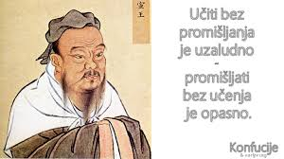
Dakle, osim predavačke nastave, sve metode u kojima će učenik biti aktivan u nastavnom procesu su poželjne i pripremit će učenika za ono što ga čeka u suvremenom životu, a za koji su mu potrebne planirane kompetencije NOK-om: komunikacija na materinjem jeziku, komunikacija na stranim jezicima, matematička kompetencija i osnovne kompetencije u prirodoslovlju i tehnologiji, digitalna kompetencija, učiti kako učiti, socijalna i građanska kompetencija, inicijativnost i poduzetnost, kulturna svijest i istraživanje.
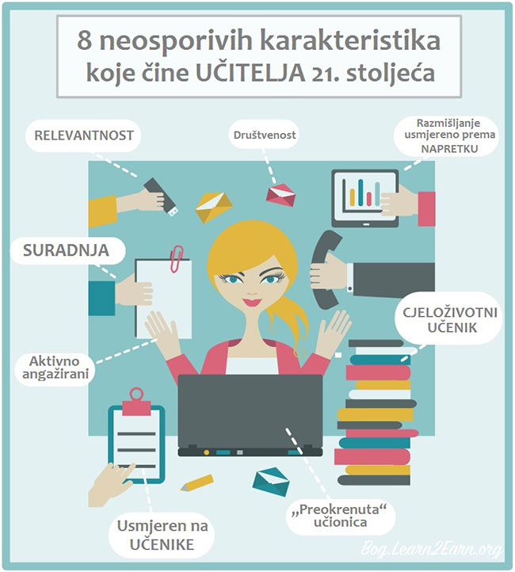

Da bi učenici bili aktivni u nastavnom procesu, valja ih motivirati. Pri tome valja imati na umu da svi učenici ne uče na isti način. Dakle, individualizirati nastavu znači ne samo poznavati potrebe učenika s teškoćama već poznavati potrebe svakog učenika u razredu i onda metode prilagoditi potrebama razrednog odjela u cjelini. Pri tome će se metode izmjenjivati po potrebi i na jednom nastavnom satu kako bi učenici koji su različitog stila učenja mogli usvojiti potrebne sadržaje.

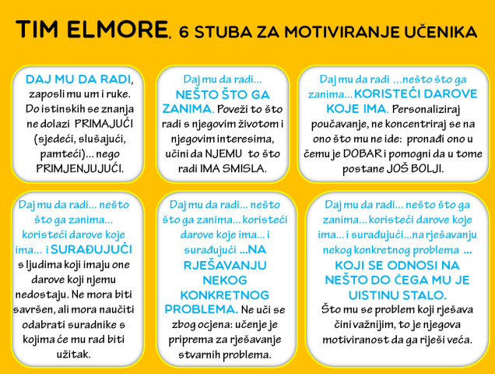

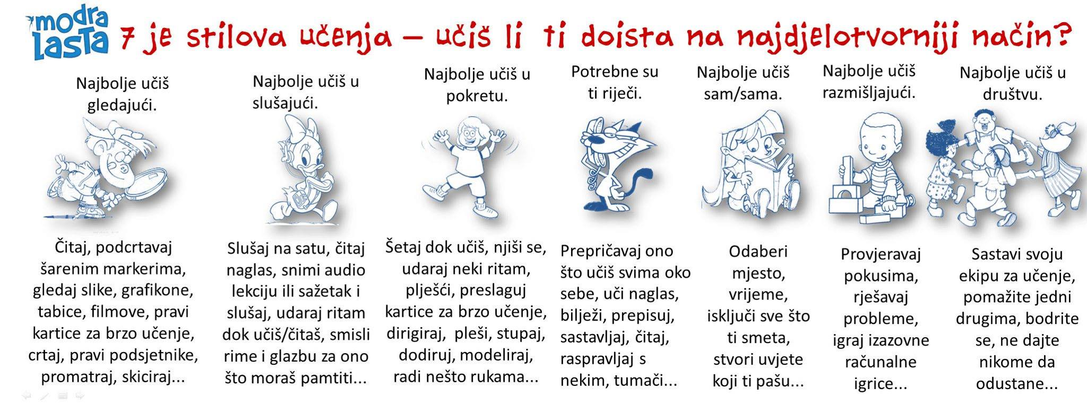

Što su nastavne metode?
Grčka riječ „methodos“ može se prevesti kao „put prema“.

Postoje različite definicije. Spomenut ćemo neke:

- „Nastavne metode su načini rada u nastavi. Budući da u nastavi rade nastavnik i učenici, svaka metoda ima dvostrano značenje, tj. odnosi se na način rada nastavnika i učenika“ (Poljak, 1980, 74).

- „Nastavne metode se općenito definiraju kao putovi ili načini zajedničkoga rada nastavnika i učenika u nastavnom procesu pomoću kojih učenici stječu nova znanja i razvijaju psihofizičke sposobnosti“ (Pletenac 1991,74 prema De Zan 2005, 268).

- Bognar i Matijević (2005) metode definiraju kao način aktiviranja, odnosno
komuniciranja subjekata odgojno-obrazovnoga procesa uz ostvarivanje određenih zadataka. Obrazovno-odgojne strategije dijele na metode, a metode na veći broj postupaka. Isto tako ističu kako metode temeljitije proučavaju metodike pojedinih odgojno-obrazovnih postupaka (vidjeti tablicu metoda str. 16.)

- Mattes (2007) ističe da su ciljevi obrazovanja veoma različiti, prema tome i metode moraju biti različite. Nema ni jedne metode kojom možemo ostvariti sve ciljeve.
Nema je ni zato što svako dijete uči na individualan način.

Ili „Nastavne metode su postupci koje nastavnik primjenjuje kako bi strukturirao tijek nastave i postigao ciljeve kojima teži“.
Vrste metoda
Kako postoje različite definicije nastavnih metoda, tako postoje i različite podjele, vrste nastavnih metoda.
Budući da smo strukovna škola, dogovoreno je da se nastavnici u svojim pripremama (godišnjim i dnevnim) drže stručnih metodika predmeta, odnosno ako im savjetnici drugačije ne preporuče neka se drže sljedećeg:
- opći predmeti pretežno metodike
Bognar,L./Matijević,M. (2005). Didaktika. Zagreb: Školska knjiga
- strukovni predmeti pretežno metodike
Turković , I. (1997). Nastava strukovno-teorijskih predmeta u srednjim školama. Zagreb: Informator
- praktična nastava pretežno poučava metodom četiri stupnja po:
Lui, O./ Herceg, I. (1997). Osnove radne pedagogije. Zagreb: Hrvatska obrtnička komora, Otvoreno sveučilište
Etape metode četiri stupnja:

1. Uvodni dio vježbe
2. Glavni dio vježbe – demonstracija nastavnika
3. Pokušaji učenika
4. Uvježbavanje i samostalno izvođenje vježbe
PODJELA METODA PREMA JELAVIĆU
Jedna od omiljenih podjela metoda je prema Jelaviću:
(Jelavić, F. (2003). Didaktika. Jastrebarsko: Naklada Slap)

1. Verbalne metode
1.1. Metoda usmenog izlaganja – monološka metoda
1.2. Metoda razgovora – dijaloška metoda
1.3. Metoda čitanja i rada na tekstu
1.4. Metoda pisanja

2. Vizualne metode
2.1. Metoda demonstracije
2.2. Metoda crtanja i ilustrativnih radova

3. Metode praktičnih radova – prakseološka metoda (nazivaju je još i laboratorijska)
Primjena metode praktičnih radova u nastavi prolazi ove metodičke etape:
1. pripremu rada – izbor sadržaja, određivanje zadataka rada, izbor mjesta i
pripremanje materijala i pribora,
2. izvođenje praktičnog rada – ostvarivanje zadataka i programa rada, poticanje,
usmjeravanje i nadzor tijekom rada,
3. vrednovanje postignutih rezultata rada – utvrđivanje pozitivnih i negativnih dijelova
u praktičnom radu, programiranje korektivnih djelatnosti za uklanjanje negativnih rezultata.
NASTAVNE METODE
(Po V. Bognaru - M. Matijeviću)
STRATEGIJE | METODE | POSTUPCI
POUČAVANJE | Problemsko poučavanje | Odgovori na pitanja učenika, izlaganje, razgovor, rad na tekstu i drugim izvorima, demonstracija, laboratorijski rad…
 | Heurističko poučavanje | Razgovor, diskusija, panel diskusija, suprostavljanje grupe, …
 | Programirano poučavanje | Programirani tekst, programirani udžbenik, programirani
UČENJE  OTKRIVANJEM | Istraživanje | Promatranje, praćenje, prikupljanje podataka, anketa, intrvju,delfi-postupak, eksperiment …
 | Simulacija | Igra uloga, igre s pravilima, plan-igre, analiza slučaja, …
 | Projekt | Proučavanje, inicijativa, rad po ciklusima, radionica budućnosti, scenarij
DOŽIVLJAVANJE | Recepcija umjetničkog djela | Slušanje glazbe, promatranje likovnih djela, gledanje filma, čitanje književnog djela,
ISTRAŽIVANJE I STVARANJE | Interpretacija | Recitiranje, scensko izvođenje, pjevanje, sviranje, pripovijedanje
 | Evaluacija | Diskusija, kritika, suprostavljanje grupe, panel diskusija, prikaz
 | Kreacija | Komponiranje, slikanje, oblikovanje, književno stvaranje…
VJEŽBANJE | Učenje učenja | Rad na grafičkim izvorima, rad na tekstualnim izvorima, rad na stvarnosti, rad na tehničkim izvorima…
 | Učenje jezika | Govorne vježbe, vježbe u čitanju, pismene vježbe, gramatičke v. scenske v., likovne, vježbe intonacije, vježbe u sviranju…
 | Praktični radovi | Konstrukcijske igre, vježbanje jednostavnih radnji, složenih radnji
 | Tjelesno vježbanje | Vježbe oblikovanja, v. na spravama, prirodno kretanje…
STVARANJE | Znanstveno stvaranje | Oluja ideja, morfološka analiza, radionica budućnosti, scenarij
 | Umjetničko stvaranje | Reproduktivno stvaranje (gluma, izvođenje glazbe, ples…), produktivno stvaranje (pisanje, komponiranje…)
 | Radno-tehničko stvaranje | Konstruiranje, projektiranje, inoviranje, preoblikovanje, otkrivanje

NASTAVNE METODE
( po I. Turkoviću )
- VERBALNE METODE – koriste živu riječ nastavnika
1.1. Metoda usmenog izlaganja
- pripovijedanje
- opisivanje
- objašnjavanje
- obrazlaganje
1.2. Metoda razgovora – dijaloška metoda
- intervju
- razgovor
- diskusija
- polemika
- VIZUALNE METODE
2.1. Dokumentacijske – učenik dolazi do znanja samostalnim radom na
temelju pisane i grafičke dokumentacije

Dokumentacijski materijali :

*udžbenici, priručnici, časopisi
*enciklopedije
*informativne, laboratorijske i radne liste, tehnički crteži i dr.
2.2. Demonstracijske metode – učenici posredstvom percepcije i
promatranjem upoznaju određene predmete, pojave strojeve i procese
koje mu pokazuje nastavnik.
Nastavna sredstva koja se koriste u nastavnom procesu:
a) dinamična - trodimenzionalna (strojevi, pokretni modeli…)
- dvodimenzionalna (TV program, filmovi…)
b) statična - trodimenzionalna (alati, zbirke, uzorci, makete,…)
- dvodimenzionalna (dijapozitivi, crteži, sheme, skice,dijagrami, tablice,…)

- PRAKSEOLOŠKE METODE
3.1. Laboratorijska metoda – učenici sami obavljaju promatranje i
eksperimentiranje u specijaliziranim učionicama, praktikumima ili
laboratorijima
3.2. Produkcijska metoda – osnovna metoda rada u praktičnoj nastavi.
Neposrednim sudjelovanjem u procesu proizvodnje učenici stječu vještine i
navike.

NEŠTO NOVIJE…
Danas se spominju sve više metode koje učenika čine aktivnim u nastavnom procesu.
Izdvojit ćemo često spominjane pojmove:
- Metode za kritičko mišljenje i pisanje (RWCT) – program Foruma za slobodu odgoja koji
promiče kritičko mišljenje učenika, a nudi više od 80 različitih metoda i tehnika poučavanja koje se mogu direktno implementirati u nastavu neovisno o predmetu i uzrastu učenika. Kritičko mišljenje uključuje složene procese mišljenja koji počinju s informacijom, a završavaju odlukom. Zasniva se na ERR filozofiji- Evokacija + Razumijevanje značenja + Refleksija

- Suradničko učenje... Suradničko ili kooperativno učenje je zajedničko učenje učenika
u tandemu (paru) ili malim skupinama s ciljem rješavanja zajedničkih zadataka, proučavanja i istraživanja zajedničke teme ili nadogradnje uzajamne spoznaje radi stvaranja i razvijanja novih ideja, novih kombinacija ili jedinstvene inovacije (Meredith i dr., 1998).
Također se zasniva se na ERR filozofiji- Evokacija + Razumijevanje značenja + refleksija

Suradničko učenje često se naziva i aktivno učenje. Ali valja napomenuti da je suradničko učenje najmanje u paru, a aktivno učenje može biti i individualni rad učenika.
Dakle, svaka metoda (koju i vi možete sami kreirati) u kojoj je učenik aktivan je aktivno učenje. Možemo zaključiti da je RWCT zapravo program u kojem se primjenjuju metode suradničkog učenja.
RWCT metode obavezno sadržavaju ERR filozofiju dok u suradničkom učenju ona može biti prisutna, ali nije obavezna:
EVOKACIJA (E) | RAZUMIJEVANJE  ZNAČENJA (R) | REFLEKSIJA (R)
Razmišljanje o početku procesa promišljanja neke teme | Kontakt s novim informacijama ili idejama | *Učenici su usvojili ideje onda kad ih mogu izraziti vlastitim riječima.  *Utvrđivanje naučenog aktivnim sudjelovanjem učenika, izražavanje vlastitim riječima.

Evocírati- lat. evocatio ≃ evocare: evocirati
pobuditi/pobuđivati predodžbe, dozvati/dozivati u pamet [evocirati ratna stradanja]
Refleksija (kasnolatinski reflexio: odbijanje)-uspoređujuće, provjeravajuće naknadno promišljanje izravno zamijećenoga osjetilnoga sadržaja.
STRATEGIJE SURADNIČKOG UČENJA (Branko Bognar)
(Moguće kombinacije metoda)
EVOKACIJA | RAZUMIJEVANJE ZNAČENJA | REFLEKSIJA
OLUJA IDEJA | INSERT | ČINKVINA
MISLI I RAZMIJENI MISLI | T-TABLICA | INSERT TABLICA
ČINKVINA | MINI LEKCIJA | TABLICA KATEGORIJA
T-TABLICA | VOĐENA DISKUSIJA | MISLI I RAZMIJENI MISLI
GALERIJA | DVOSTRUKI DNEVNIK | T-TABLICA
GROZDOVI | POJAČANA NASTAVA | GALERIJA
SLOBODNO PISANJE | RECIPROČNO  POUČAVANJE | GROZDOVI
KOCKARENJE | TABLICA PREDVIĐANJA | SLOBODNO PISANJE
PREDVIDANJE NA  TEMELJU POJMOVA | SURADNICKA DISKUSIJA | KOCKARENJE
VOĐENA DISKUSIJA | SLAGALICA | VOĐENA DISKUSIJA
KWL-TABLICA | ČITANJE I SAŽIMANJE U PARU | SURADNIČKA DISKUSIJA
DEBATA | DVOSTRUKI DNEVNIK | DEBATA
VRIJEDONOSNA OS | VRIJEDONOSNA OS | MREŽA DISKUSIJE
KOLO NAOKOLO | PISANJE U FORMAMA | VRIJEDONOSNA OS
GRAF (ŽIVOTA) | KNJIŽEVNI KRUŽOK | KOLO NAOKOLO
VOĐENE SLIKE | VOĐENO ČITANJE | OBJAVLJIVANJE
MINI LEKCIJA | SLAGALICA II | IZVJEŠTAVANJE
… | … | …

1. RAZMISLITI - FAZA INDIVIDUALNOGA RADA
Što je važno na početku?
- Sadrži li nastavni sat uvijek i fazu individualnoga rada?
- Individualna odgovornost i pouzdanost
- Individualni rad je individualni rad
- Poštivanje zadanog vremena
- Promatranje
- Postizanje jasnoće
Za početak jednostavne metode!

2. RAZMIJENITI
3. PREZENTIRATI
FAZA IZLAGANJA
- Pomoću grafičkih prikaza (važnost vizualiziranja)
- Galerijski obilazak
Nakon izlaganja
Povratak učeniku Sažetak nastavnika

Oblici suradničkog učenja
1. rad u paru
2. grupni rad (skupinski rad; rad u skupinama)
3. timsko učenje
4. radionički oblik rada
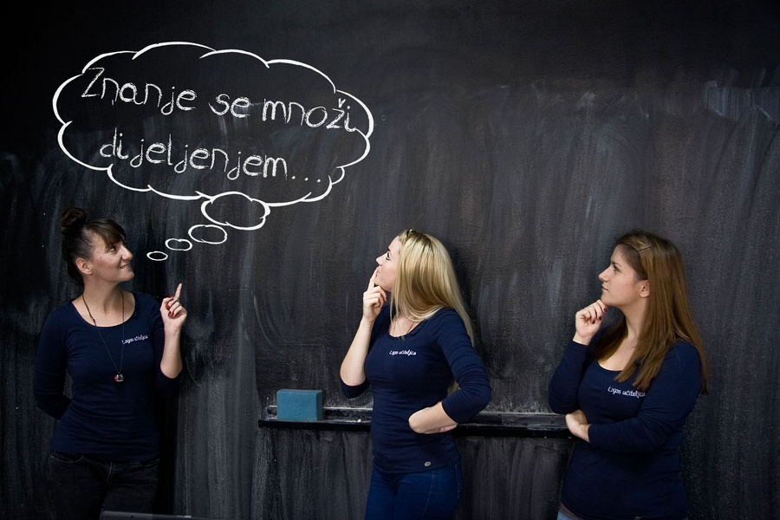

INTERAKTIVNA NASTAVA
To je nastava u kojoj se primjenjuju aktivne metode.
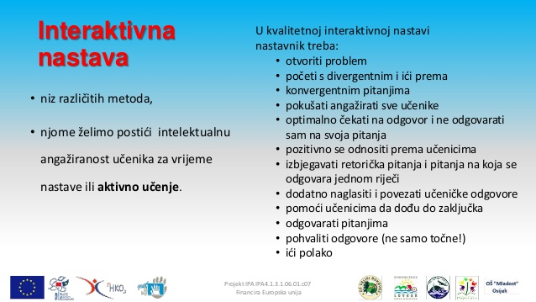

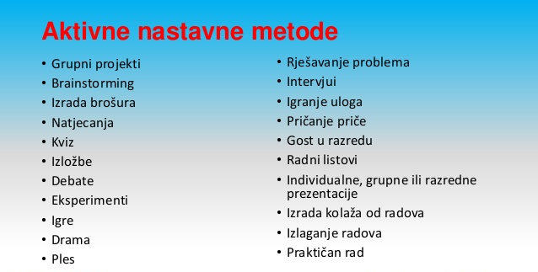

NEKI PRIMJERI AKTIVNIH METODA (web str. OŠ J. Kempfa, Požega, 2016.)

RAZMISLI I U PARU ZAMIJENI
Jednostavna metoda suradničkog učenja koja se može primijeniti na većinu sadržaja. Zada se tema i učenici imaju zadatak pojedinačno razmisliti o toj temi, zatim nađu suradnika i u paru razmijene svoje mišljenje ( 3-4 minute )

SAŽMI I U PARU RAZMIJENI
Varijacija gornje metode – nakon čitanja, prezentacije ili rasprave o temi.
O obrađenoj temi svatko za sebe napravi sažetak u 2-3 rečenice. Zatim u parovima rasprave sličnosti i razlike svojih sažetaka ili pišu zajednički sažetak ( 5-6 minuta )
KOLO NAOKOLO
Suradnička aktivnost u kojoj se jedan papir šalje od člana do člana male grupe (3-4 člana). Jedan član napiše neku ideju, šalje papir slijedećem članu i tako u krug. Može biti nekoliko krugova. Svaki član može pisati drugom bojom. Postoji i usmena inačica ove tehnike (za ponavljanje sadržaja, ali i kao motivacija).
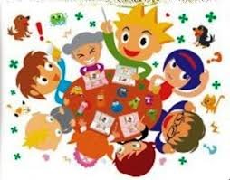
KOCKARENJE
Strategija poučavanja koja omogućuje obradu neke teme iz različitih perspektiva. Učenici se služe kockom na kojoj su napisane natuknice za mišljenje i pisanje: OPIŠI, USPOREDI, POVEŽI, RAŠČLANI, PRIMIJENI, ZA/PROTIV.

Učenici kratko (2-4 minute) slobodno pišu o zadanoj temi kroz svih 6 ploha kocke.
OPIŠI: zagledajte se u predmet (možda samo u mislima) i opiši – boje, oblik, veličinu
USPOREDI: Čemu sliči? Od čega se razlikuje ?
POVEŽI: Na što vas podsjeća? Što vam pada na um?
RAŠČLANI: Kako se proizvodi (možeš i izmisliti)?
PRIMIJENI: Kako se može upotrijebiti?
ZA/PROTIV: Zauzmite stav, služite se dokazima po volji (logičkim, ali i budalastim)
Nakon pisanja učenici razmjenjuju svoje odgovore (u paru ili grupi).
GROZDOVI
potiču učenike na slobodno razmišljanje o nekoj temi. To je nelinearna metoda asocijacija koju bi valjalo planirati u malim skupinama. Može poslužiti za podrobnije promišljanje obrade neke teme, ali i kao način ponavljanja obrađene teme.
Koraci u stvaranju grozdova:
- Ključnu riječ ili frazu napisati na sredinu papira
- Zatim se zapisuju riječi koje padnu na pamet u vezi s tom temom
- Dok se prisjećaju pojmova i zapisuju ih, neka učenici počnu povezivati pojmove za koje se smatra da se mogu usporediti
- Treba zapisati što više pojmova ili dok ne istekne vrijeme ili ne prestanu ideje
Pravila:
- Zapisivati sve što padne na um, ne razmišljati o točnosti, samo sve zapisivati
- Ne ograničavati se pravopisom
- Ne prestajati pisati sve dok ne prođe vrijeme ili nestane ideja
- Treba načiniti što više veza
- Tema treba biti zanimljiva

KWL TABLICA (ZNAM-ŽELIM ZNATI-NAUČIO SAM)
Pri obradi novog gradiva učenici zapisuju:
- Što misle da znaju o temi
- Što žele znati o temi
- Što su novo naučili

KAD SE RAZBROJENE GLAVE SLOŽE
- Učenici se podijele u tročlane ili četveročlane skupine
- Unutar skupine se „razbroje“ od 1 do 3 ili od 1 do 4
- Nastavnik postavi pitanje ili problem
- Učenici pojedinačno razmisle o problemu
- Potom u grupi diskutiraju o problemu
- Nastavnik prozove neki broj, a svi učenici s tim brojem izvijeste cijeli razred o diskusiji u svojoj grupi

INSERT METODA
Nakon što metodom OLUJA IDEJA učenici ispitaju svoje predznanje o temi koja se obrađuje u nekom tekstu, zamoli se učenike da označe ulomke koji potvrđuju ono što su već znali (√) ili koji pobijaju ono što su mislili da znaju (-), te ulomke o kojima imaju pitanja (?).

ČINKVINA
– sposobnost sažimanja informacija i osjećaja u nekoliko riječi
Uputa za pisanje pjesme od 5 stihova:
1. red: opis teme u jednoj riječi – IMENICA … Požega
2. red: opis teme u dvije riječi – DVA PRIDJEVA … lijepa, pitoma
3. red: opis teme u tri riječi – TRI GLAGOLA ILI GL. IMENICE… spava, raste, miruje
4. red: fraza od 4 riječi koje izražavaju osjećaje u vezi s temom … Volim svoj grad
5. red: istoznačnica (jedna riječ) koja ponovno sažima bit teme… mir
PRIMJENA BLOOMOVE TAKSONOMIJE U PLANIRANJU NASTAVE

Planirajući metode nastavnik treba imati na umu ciljeve koje želi postići. Da bi odredio cilj može mu pomoći planiranje po Bloomovoj taksonomiji. Vidjeti Prilog 1.
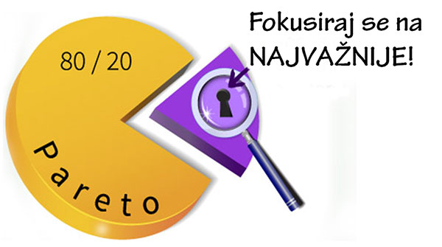

Koja je razlika cilja i ishoda učenja?

Po nekima je cilj nastavnog sata ono što će raditi nastavnik, a ishodi učenja ono što će raditi učenici da bi se neki nastavni sadržaj usvojio.
Međutim po Bloomovoj taksonomiji i cilj i ishod učenja se odnosi na učenika.

Budući da očekivana cjelovita kurikularna reforma nije okončana, a trebala je značajno pomoći nastavnicima u planiranju nastave u funkciji potreba suvremenog društva to i dalje nastavu planira nastavnik kako smatra najbolje. Ipak na razini države preporučeno je planiranje nastave po Bloomovoj taksonomiji.

Vježbajući planiranje nastave po Bloomovoj taksonomiji zaključili smo da bi u praktičnoj primjeni najjednostavnije bile sljedeće definicije:

Cilj nastave proizlazi iz društvenih potreba i određuje se na razini države (nacionalni kurikulum, cjelovita kurikularna reforma odnosno okvirni program predmeta).

Cilj cjeline, nastavne jedinice ( određuje nastavnik imajući na umu da se učenik treba uklopiti u današnje društvo). Određuje se obično jednom rečenicom, a početak rečenice je:
Nakon ove nastavne cjeline/ jedinice učenici će znati/moći…

Ishod učenja (očekivana razina postignuća) – je konkretni, mjerljivi glagol odnosno aktivnost koju učenik treba izvesti da bi postigao definirani cilj.

Svaki nastavnik pri godišnjem planiranju svog predmeta treba:

1. Odrediti cilj/ishode učenja predmeta (iz okvirnog programa) i cilj cjelina
2. Odrediti aktivnosti pojedinog područja (kognitivno, psihomotoričko, afektivno) kojima će se postići cilj cjeline
3. Odrediti metode, postupke kojima će se izvesti planirane aktivnosti
4. Odrediti oblike rada i nastavna sredstva potrebna za aktivnosti odnosno metode
5. Vrjednovanje cilja (na koji način će se vrjednovati je li cilj postignut?)=kriteriji ocjene

Način planiranja nastavne cjeline/jedinice

1. Odrediti cilj, razinu (glavni ishod učenja ) – određuje se obično jednom rečenicom služeći se općim glagolom razine ili opisom navedenim ispod glagola (lijeva stranica tabele Bloomove taksonomije). Vidjeti prilog 1.
Nastavnik si postavlja pitanja: Do koje razine na ovoj nastavnoj cjelini/nastavnoj jedinici treba dovesti učenika da bi se ispunio cilj predmeta?
Nakon ove nastavne cjeline/ jedinice učenici će znati/moći…

2. Odrediti aktivnosti, konkretne glagole (po nekima su upravo to ISHODI UČENJA) koje su potrebne da bi se postigao cilj odnosno glavni ishod cjeline/jedinice.
Nastavnik si postavlja pitanja:
Koje će se promjene dogoditi u ponašanju učenika da bi se postigao postavljeni cilj?
Koje aktivnosti učenik treba moći/znati izvesti da bi postigao cilj učenja (nastavne cjeline/jedinice)?
Napomena: Ako je npr. cilj učenja treća razina, onda bi trebalo odrediti aktivnosti (ishode) iz prve , druge i treće razine koje učenik treba znati/moći izvesti da bi se postigao postavljeni cilj treće razine.

3. Odrediti metode (postupke) kojima će se izvesti te aktivnosti?
Nastavnik si postavlja pitanja: Kojom metodom će se moći izvesti planirane aktivnosti (ishodi)?
Kako mogu provjeriti, izmjeriti jesu li učenici uspješno izveli planirane aktivnosti ?

4. Odrediti oblike rada i nastavna sredstva
Nastavnik si postavlja pitanja:Kojim oblicima rada je najbolje izvesti određenu metodu? Koja nastavna sredstva su potrebna za izvesti određenu metodu?

5. Vrjednovanje cilja, aktivnosti/ishoda učenja.
Na koji način, kako ću izmjeriti je li cilj postignut (odnosno planirana aktivnost-ishod)?

Primjer cilja učenja (po Bloomu)
LINEARNA FUNKCIJA

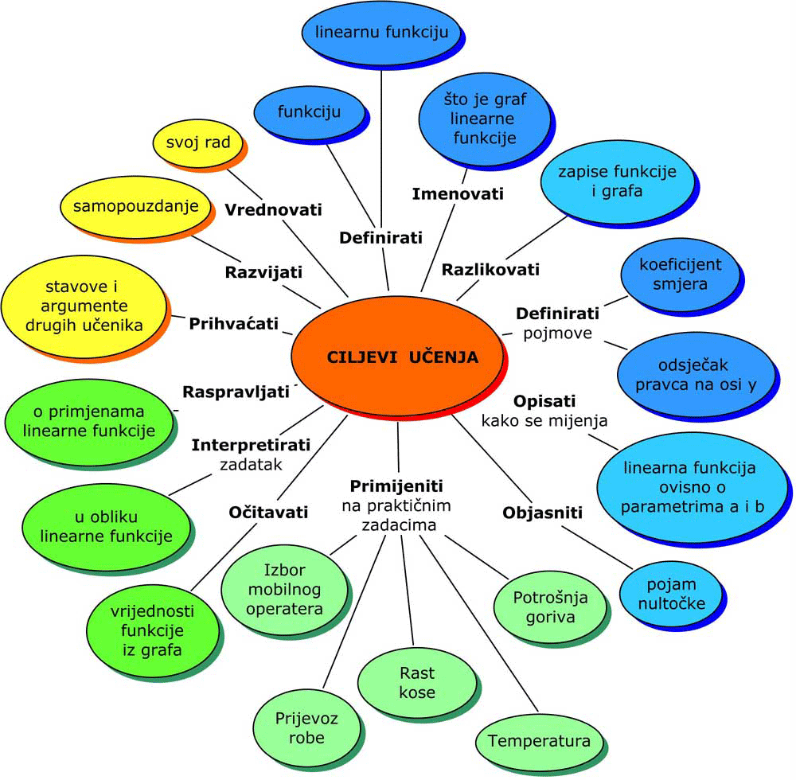

PRIKAZANE METODE po predmetima
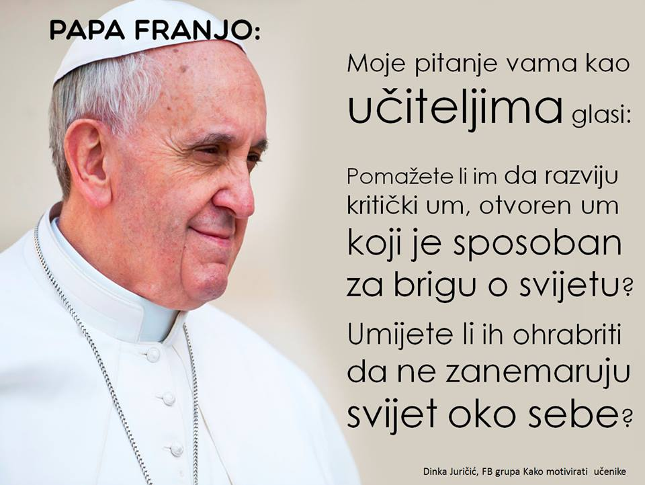
Metode aktivnog učenja
PREDMET | METODA | NASTAVNIK
OPĆI PREDMETI
Hrvatski jezik | Komunikacijska vježba | Tanja Šajn-Bunjevac
Matematika | Matematički domino | Anamarija Ergović
Matematika | Suradničko učenje-individualno i zajedničko rješavanje zadataka | Josipa Pavković
Matematika | Zajedničko rješavanje zadataka | Josip Tajs
Matematika u struci-stolar | Aktivno učenje: „Izmjeri-izračunaj-podijeli“ | Predrag Šarić
Gospodarska matematika | Crtež pomoću koordinatnog sustava | Ana Pavlićić
UGOSTITELJSTVO
Kuharstvo | Aktivno učenje: „Kad se male ruke slože“ | Andreja Katarina Uremović
Kuharstvo | Brojke i slova, križaljka s pitanjima dopune traženog pojma | Josipa Hoborka
Recepcijsko poslovanje | Igra uloga+ tehnika vruće olovke za asocijacije | Hrvoje Krip
Osnove turizma | Suradničko učenje: rad na tekstualnim izvorima | Helena Bunjevac Grahovac
TEKSTIL
CAD komunikacije- Modni tehničar | Računalno modeliranje uz demonstraciju | Vera Tomić-Žager
GRADITELJSTVO
Povijest arhitekture i umjetnosti | Suradničko istraživanje pomoću pripremljenih materijala i zadataka | Antonija Vidović
Arhitektonske konstrukcije | Suradničko istraživanje (rad na tekstu+plakatiranje+izvještavanje) | Ivan Kovačević
Arhitektonske konstrukcije | „Kolo-naokolo“ | Jasna Njavro
Praktična nastava-ličilac-soboslikar | Aktivno učenje: Igra memori i pisanje mape praktične nastave | Jasna Vargaš Mautner

JOŠ NEKI PRIMJERI AKTIVNOG UČENJA…
MENTALNE MAPE

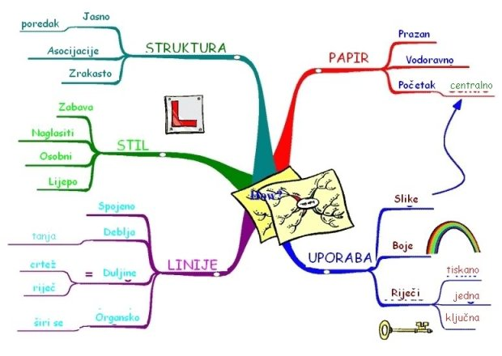

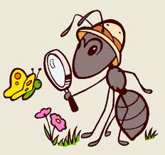 ISTRAŽIVAČKA NASTAVA
METODE AKTIVNOG UČENJA
Kombinirana metoda (primjena više metoda)

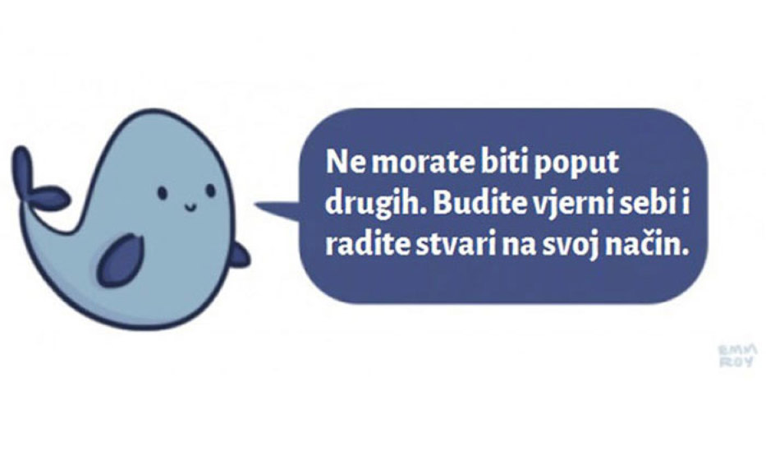

PREDMET | METODA | NASTAVNIK
OPĆI PREDMETI
Hrvatski jezik | Kombinacija: križaljka, suradničko istraživanje teksta uz izradu plakata (korištenje likovnog predloška, mentalne mape, interneta…) | Jelena Matoković
Geografija | Kombinirana dokumentacijska metoda | Maja Regić
Biologija | Kombinirana: suradničko učenje, izrada plakata | Katica Vido
Kemija | Kombinirana: suradničko istraživanje, izrada plakata, „kolo-uokolo“ | Andrea Bogojević
UGOSTITELJSTVO
Knjigovodstvo | Kombinirana: QUIZ metoda, suradničko istraživanje, metode rada s knjigovodstvenom dokumentacijom, igranje uloga, simulacija poslovne situacije | Marijana Levar
Ugostiteljsko posluživanje | Kombinacija: slagalica, izvođenje vježbe igrom uloga | Hrvoje Vlahov
Gospodarsko pravo | Kombinacija: slagalica, izvođenje vježbe igrom uloga | Elvira Rajič
OBRADA DRVA
Poznavanje materijala-stolar | Kombinacija: projekt „Izrada finalnih proizvoda od drvnih ostataka“ (osobna kreacija metode) + prikaz projekta; tabeliranje, individualne vježbe, uglovi | Zdenka Sabljić

METODE AKTIVNOG UČENJA
Metode učenja stvaranjem

PREDMET | METODA | NASTAVNIK
OPĆI PREDMETI
Hrvatski jezik | Kreativno pisanje - činkvina | Jadranka Kaučić
Politika i gospodarstvo | Radionica: Otok | Suzana Musil-Todorović
UGOSTITELJSTVO
Poslovna psihologija s komunikacijom | Radionica radom u paru: heuristička metoda s vježbama | Ines Marijanović
Poznavanje robe i prehrane | Radionica: 7 zadataka za spoznaju vrsta i primjenu svojstva citrusa | Andreja Drkulec
GRADITELJSTVO
Graditeljsko naslijeđe | Suradničko istraživanje, učenje kroz radionicu | Tomislav Paulić

METODE AKTIVNOG UČENJA
Prakseološke metode

PREDMET | METODA | NASTAVNIK
TEKSTIL
Estetika | Praktični rad „Pustenje vune“ | Katarina Bajt
GRADITELJSTVO
Nacrtna geometrija | Metoda praktičnih radova: Metoda demonstracije (crteži, tekst i modeli u rješavanju postavljenog zadatka) | Ivica Tadijal
Praktična nastava-ličilac-soboslikar | Metoda 4 stupnja | Dominik Šimunović
OBRADA DRVA
Praktična nastava-stolar | Metoda praktičnih radova | Dragan Šarić
UGOSTITELJSTVO
Ugostiteljsko posluživanje | Praktični rad- vježba | Zvonimir Škopec

Vizualne i verbalne metode

PREDMET | METODA | NASTAVNIK
OPĆI PREDMETI
Računalstvo | Vizualna-nastavnik prezentira vježbu, učenici ponavljaju | Dado Englman
Njemački jezik | Rad s tekstualnim zadacima-nastavni listići | Marija Kakuk
Talijanski jezik | Rad s tekstualnim zadacima-nastavni listići | Jelka Didović
Hrvatski jezik | Dijaloška, heuristička metoda | Dragica Golić
Engleski jezik | Rad s tekstualnim zadacima, učenje otkrivanjem – opis slika pomoću novih riječi i pitanja | Verena Didović
OBRADA DRVA
Strojevi i uređaji | Rad na (tekstualnim) shematskim izvorima-nastavni listić „Prepoznaj dijelove stolarske tračne pile“ | Davor Krznarić

UMJESTO ZAKLJUČKA
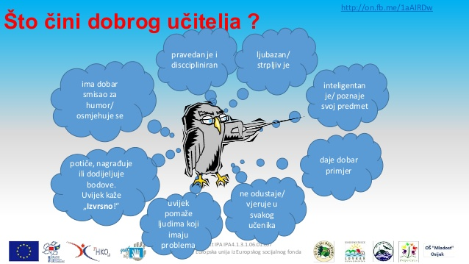

A U BUDUĆNOSTI NAS ČEKA I PREOKRENUTA UČIONICA…
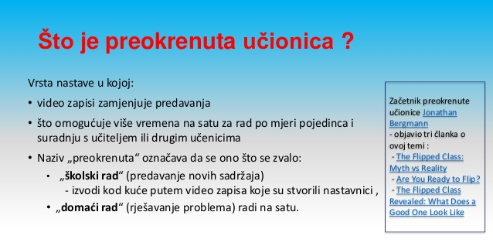
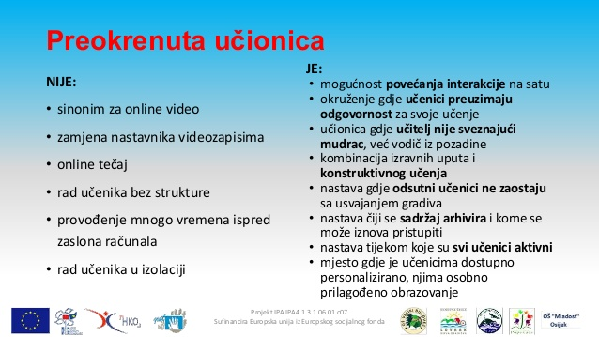
Ovako bi izgledala preokrenuta učionica
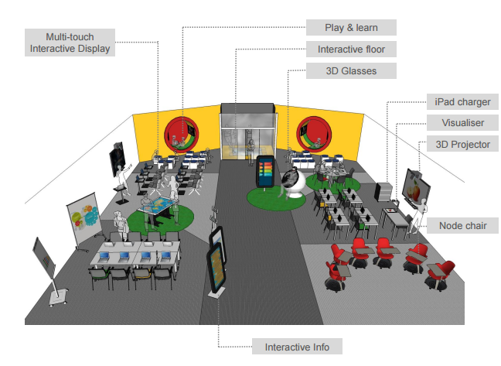

DOBRO JE ZNATI:
Čovjek je, kažu, trojedno biće:
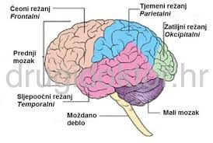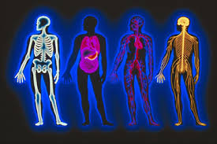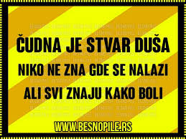
UM-MOZAK TIJELO DUŠA
Radi toga su tri odgojno-obrazovna područja važna za učenikov razvoj koja se obavezno ističu kako u godišnjem tako i u dnevnom planiraju nekog nastavnog predmeta:
PODRUČJE | NAZIVI –sinonimi
1. KOGNITIVNO PODRUČJE (znanje i razumijevanje)  UM  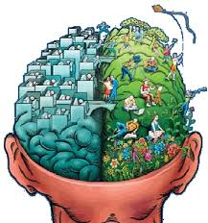 | -Obrazovno područje  -Spoznajno-materijalno područje  -intelektualne vještine  STJECANJE znanja = USVOJITI ZNANJA
2. PSIHOMOTORIČKO PODRUČJE (vještine i umijeća)  TIJELO –RUKE  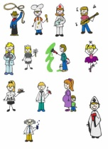 | -funkcionalno područje  -praktične vještine  (u strukovnoj školi to su vještine za buduće zanimanje)  RAZVIJANJE sposobnosti = IZVESTI aktivnost  neophodnu za određene praktične vještine budućeg zanimanja ili aktivnost potrebnu za tjelesno-zdravstveni razvoj učenika
3. AFEKTIVNO PODRUČJE  (stavovi i uvjerenja)  SRCE-duša | -odgojno područje (podrazumijeva i: emocije, motivaciju, vještine komunikacije, empatiju, asertivno ponašanje…) = ZDRAVSTVENI I GRAĐANSKI ODGOJ  - socijalne vještine  -USVAJANJE odgojnih vrijednosti = RAZVIJATI stavove i uvjerenja potrebna za život u zajednici  -Učenicima ne nametati svoje stavove i uvjerenja već ih informirati i dopustiti neka ih sami oblikuju  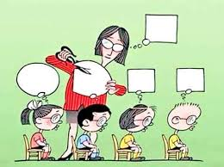  NE!
Pri primjeni metode u kojoj su učenici aktivni nije važan njen naziv već provedba.

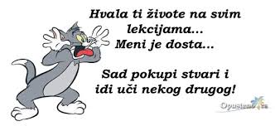

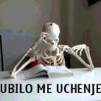

Literatura:
- Armstrong, Thomas (2006) Višestruke inteligencije u razredu. Zagreb: Educa
- Bognar, Ladislav, Matijević, Milan (2002) Didaktika. Zagreb: Školska knjiga
- Brüning, Ludger, Saum, Tobias (2008) Suradničkim učenjem do uspješne nastave: kako aktivirati učenike i potaknuti ih na suradnju. Zagreb: Naklada Kosinj
- Buchberger, Iva (2012) Kritičko mišljenje: priručnik kritičkog mišljenja, slušanja, čitanja i pisanja. Rijeka: Udruga za razvoj visokoga školstva Universitas
- Dujmović-Markusi, Dragica (2003) Fon-fon 4, udžbenik hrvatskoga jezika za četvrti razred gimnazije. Zagreb: Profil
- Grupa autora, (2009) Poticanje stvaralaštva u odgoju i obrazovanju, Knjiga radova-Priručnik za sadašnje i buduće učiteljice i učitelje. Zagreb: Profil International (Međunarodna konferencija, Požega od 28. do 30. rujna 2009.)
- Jelavić, Filip (2003) Didaktika. Jastrebarsko: Naklada Slap
- Jensen, Eric (2003) Super-nastava (nastavne strategije za kvalitetnu školu i uspješno učenje). Zagreb: Educa
- Klippert, Heinz (2001) Kako uspješno učiti u timu: zbirka praktičnih primjera. Zagreb: Educa
- Kiper,Hanna, Mischke, Wolfgang (2008) Uvod u opću didaktiku. Zagreb: Eduka
- Marzano, Robert J., Pickering, Debra J., Pollock Jane E. (2006) Nastavne strategije. Zagreb: Eduka
- Matijević, Milan, Radovanović, Diana (2011) Nastava usmjerena na učenika. Zagreb: Školske novine
- Matijević, Milan (2001) Alternativne škole. Zagreb: Tipex
- Mušanović, Marko, Vasilj, Mario, Kovačević, Sonja (2010) Vježbe iz didaktike. Rijeka: Hrvatsko futurološko društvo
- Nimac, Elvira (2014.) Planiranje nastavnih ciljeva. Zagreb: Školska knjiga
- Poljak, Vladimir (1985) Didaktika. Zagreb: Školska knjiga
- Sahlberg, Pasi (2012) Lekcije iz Finske: što svijet može naučiti iz obrazovne promjene u Finskoj. Zagreb: Školska knjiga
- Turković, Ivan (1995) Osnove metodike praktične nastave. Zagreb: Školske novine
- Turković, Ivan (1997) Nastava strukovno-teorijskih predmeta u srednjim školama. Zagreb: Informator

Mrežne stranice
Preporučujem upisati u googl pojmove (nastavne metode, suradničko učenje, kreativna nastava i slično) i otvara se zaista vrijedni i kvalitetni pregled članaka i ppt prezentacija.

NASTAVNE METODE
https://www.google.hr/search?q=nastavne+metode&ie=utf-8&oe=utf-8&client=firefox-b&gfe_rd=cr&ei=NTZ2WNiCLMfA8gfU37-IDg

http://os-jkempfa-pozega.skole.hr/kutak_za_nastavnike/nastavne_metode web stranica OŠ J. Kempfa, Požega - Nastavne metode, Blanka Berger,učiteljica razredne nastave

[PPT]NASTAVNE METODE
https://www.ffst.unist.hr/_download/.../11.METODE_I_OBLICI_RADA....
sredstvo realizacije matematičkog obrazovanja; načini rada na nastavnim ... monološka ili predavačka metoda; jedna od najstarijih nastavnih metoda; učitelj ili ...

[PPT]Suvremene metode i oblici rada u strukovnim *kolama
www.asoo.hr/.../SUVREMENE%20METODE%20I%20OBLICI%20U%2...

[PPT]nastavne metode - PMF
https://web.math.pmf.unizg.hr/nastava/metodika/.../heuristickametoda.pp...
NASTAVNE METODE. Nastavne metode: predavačka metoda. heuristička metoda. problemska metoda. programirana metoda. metoda rada s tekstom.

[PDF]nastavni oblici i metode - PMF
https://web.math.pmf.unizg.hr/.../mnm3-nastavni_oblici_i_metode.pdf
OBLICI RADA I NASTAVNE STRATEGIJE. HEURISTIČKA NASTAVA. PROBLEMSKA NASTAVA. PROJEKTNA NASTAVA. ISTRAŽIVAČKA NASTAVA.

[DOC]Nastavne metode i nacela.doc
os-btadijanovic-sb.skole.hr/.../Nastavne%20metode%20i%20nacela.doc
NASTAVNE METODE. načini rada u nastavi; svaka metoda ima dvostrano značenje, tj. odnosi se na način rada nastavnika i učenika ...

nastavne metode - wixsite.com
julijanazrno.wixsite.com/nastava/nastavne-metode
Nastavne metode su putovi ili načini zajedničkog rada nastavnika i učenika u ... Prema komunikacijsko-informacijskom kriteriju, nastavne se metode mogu ...

Suvremene metode i oblici poučavanja - Osnovna škola Ivana ...
www.os-kamenica.com/nastava/suvremene-metode-i-oblici-poucavanja
Za razliku od onih tradicionalnih metoda u kojima je učitelj, više – manje, prenositelj znanja, a učenici pasivni slušači i primatelji tih znanja, suvremene nastavne ...

[PDF]Ž . Jakopović: Kurikularno planiranje i pripremanje nastave
www.azoo.hr/images/razno/Jakopovic.pdf
autor: Ž Jakopović - ‎Srodni članci
Nastavna je strategija scenarij za izgradnju znanja nastavnika i učenika. ... nastavne metode. Popisani sadržaji i nastavne metode. Orijentacijski ciljevi- ...

SURADNIČKO UČENJE

https://www.google.hr/search?q=suradni%C4%8Dko+u%C4%8Denje.hr&ie=utf-8&oe=utf-8&client=firefox-b&gfe_rd=cr&ei=hkZ2WKSmMcbA8gfy-Z3QBw

SURAdNIČKO UČENJE Sandra Kadum-Bošnjak
hrcak.srce.hr/file/139456
autor: S Kadum-Bošnjak - ‎2012 - ‎

[PPT]L. Grubišić Belina i B. Smojver: Suradničko učenje
www.azoo.hr/images/stories/.../L_Grubisic-Belina_B_Smojver_Suradnicko_ucenje.pp...
SURADNIČKO UČENJE. Linda Grubišić Belina, prof., i Borjanka Smojver, dipl. ing. Rijeka, 6. travnja 2010.

[PDF]Suradničko učenje.pdf - Ladislav Bognar
ladislav-bognar.net/files/Suradničko%20učenje.pdf
Pojam suradničko (kooperativno) učenje nastalo je kao antiteza na natjecateljsko ... Vukovarska 6, Tel/fax: 031 201 868, e-mail: ladislav.bognar@os.t-com.hr ...

[PDF]SURADNIČKIM UČENJEM PREMA ZAJEDNICI UČENJA
bib.irb.hr/datoteka/506095.Suradnikim_ucenjem_prema_zajednici.pdf
autor: V Mlinarević - ‎2003 - ‎Srodni članci
Za uspješno provo enje suradničkog učenja važna je kvaliteta interakcije me u učenicima ... Ključne riječi: suradničko učenje, timski rad, pozitivno ozračje, učitelj.

[PDF]Kooperativno ili suradničko učenje
www.nastavnickovodstvo.net/phocadownload/Kooperativno%20ucenje.pdf
Kooperativno ili suradničko učenje. Metoda kooperativnoga podučavanja našla je teorijsku osnovu u području socijalne psihologije i teoriji malih skupina.

[PPT]Suradničko učenje
www.kuvn.org/.../file/Suradničko%20učenje%20-%20Renata%20Vivek%20Božić.ppt
KOOPERATIVNO UČENJE - strategije učenja djece u malim skupinama uz pomoć pozitivne interakcije. Odvijaju se u ... navode sljedeće rezultate sudjelovanja u suradničkom učenju: bolji uspjeh i ..... renata.vivek@kc.t-com.hr. Centar za ...

[PDF]Suradničko učenje - CARNet
www.carnet.hr/upload/javniweb/images/static3/91307/File/ICT_Edu_Edmodo.pdf
provode za računalom i ispred ekrana. Potiče suradničko učenje. Poboljšan angažman učenika. Nastavni sadržaji su uvijek dostupni. Bolje usvajanje i primjena.

[PDF]ICT Edu - modul 5 Suradničko učenje i Edmodo - CARNet
www.carnet.hr/upload/javniweb/images/static3/.../ICT_Edu_Edmodo_prirucnik.pdf
online kvizove, a u školi su aktivno i kroz suradničko učenje sudjelovali u ... Suradničko učenje temelji se na ideji da će učenici lakše otkriti, spoznati i razumjeti.

[PPT]Suradničko učenje i timski rad
www.inovativnaskola.eu/uploads/1.Suvremene-strategije-ucenja.ppt
8. sij 2016. - Uvod; Samostalne aktivnosti /Najveće prepreke u aktivnom poučavanju – place mat; Oblici suradničkog učenja; Temeljna načela suradničkog ...

Suradničkim učenjem do uspješne nastave - Naklada Kosinj doo Knjiga
www.naklada-kosinj.hr/hrvatski/...7/suradnickim-ucenjem-do-uspjesne-nastave_16/
Suradničko učenje omogućuje održavanje uspješne nastave i povećava motivaciju ... E-mail: info@naklada-kosinj.hr; MBS: 080173250; OIB: 26853748349.

KREATIVNE METODE U NASTAVI
https://www.google.hr/search?q=kreativne+metode+u+nastavi&ie=utf-8&oe=utf-8&client=firefox-b&gfe_rd=cr&ei=3TZ2WPIB0cDyB4iIo7AL

KREATIVNE TEHNIKE U RAZREDNOJ NASTAVI
https://bib.irb.hr/datoteka/679399.Diplomski_rad-Andrea_Ivoevi.pdf
autor: A Ivošević - ‎2013 - ‎Srodni članci
ju je poticati u nastavi kako bi nastava bila bliža ljudskim potrebama, a time i ... kreativne i eksperimentalne metode učenja u nastavi koje će omogućiti ...

[PDF]Metode aktivnog učenja u razrednoj nastavi
https://bib.irb.hr/datoteka/742801.Terezija_Mati_-_diplomski_rad.pdf
autor: T Matić - ‎2014 - ‎Srodni članci
samostalnost u učenju, poticali njihovu kreativnost, učenje putem otkrivanja i ... Iako se o metodama suvremene nastave puno piše i promiče, nažalost u većini ...

Suvremene metode i oblici poučavanja - Osnovna škola Ivana ...
www.os-kamenica.com/nastava/suvremene-metode-i-oblici-poucavanja
Izbor metoda i oblika rada u nastavi bitno je pitanje suvremenog nastavnika. Za razliku od onih ... metoda kreativnog pisanja (umne mape, tekst ...) foto-govor ...

[PPT]Suvremene metode i oblici rada u strukovnim *kolama
www.asoo.hr/.../SUVREMENE%20METODE%20I%20OBLICI%20U%2...
Nezainteresiran; Nemiran, ometa i/ili izbjegava nastavu, neprilagođenog ponašanja ... Suvremene nastavne metode su načini rada na nastavnim sadržajima u kojima bi .... kreativna metoda rada koja stavlja tekstove i misli u preglednu formu.

[PPT]Inovativnost i Kreativnost u skoli.ppt
os-amihanovica-os.skole.hr/.../Inovativnost_i_Kreativnost_u_skoli.ppt
promjenu u obrazovnoj tehnologiji mora pratiti i promjena u ostalim elementima nastave, oblicima, metodama i tehnikama rada. ako učitelj, umjesto da obrađuje ...

Metode i tehnike (oblici) za razvijanje suradničkog učenja i kritičkog ...
https://issuu.com/zdenkablaslov/.../metode_i_tehnike__oblici__za_razvij
17. lis 2014. - U nastavi se koristim i oblicima dramskog odgoja pa ću spomenuti i neke .... Braingstorming je jedna od grupnih metoda kreativnog mišljenja ...

[PDF]Motivacijske tehnike u nastavi
hrcak.srce.hr/file/39224
autor: D Trškan - ‎2006 - ‎Spominje se 11 puta - ‎Srodni članci
27. sij 2006. - ne i motivacijske tehnike te metode u nastavi utječu na emocionalni ..... Imaju li učenici mogućnost pokazati kreativnost ili izražavanje, npr. u ...
korak i pretpostavka za odgojno-obrazovni proces ...

Nastava usmjerena na učenika | Pogled kroz prozor
https://pogledkrozprozor.wordpress.com/.../nastava-usmjerena-na-ucenik...
29. tra 2012. - Za uspješan rad, on mora biti osposobljen za nove načine rada, koristiti nove metode u nastavi, pokazati svoju kreativnost u učionici, ali i izvan ...

[PDF]Škola koja razvija kreativnost - Stvaralaštvo
kreativnost.pedagogija.net/mod/resource/view.php?id=4
kreativne tehnike ne poučavaju u većini škola, premda su one na više načina naš ključ za ..... Metodu «Šest šešira» osmislio je Dr. Edward de Bono. Ona predstavlja .... smisliti kako bi se ta tehnika mogla koristiti u nastavi. 3. Kako razvijati ...

PRIMJERI NASTAVNIČKIH PRIPREMA
U elektroničkom prilogu možete naći sljedeće pripreme:
PREDMET | METODA | NASTAVNIK/NASTAVNICA
Hrvatski jezik | Komunikacijska vježba | Tanja Šajn-Bunjevac
Hrvatski jezik | Kombinacija: križaljka, suradničko istraživanje teksta uz izradu plakata (korištenje likovnog predloška, mentalne mape, interneta…) | Jelena Matoković
Matematika | Matematički domino | Anamarija Ergović
 | Crtež pomoću koordinatnog sustava | Ana Pavlović
Politika i gospodarstvo | Radionica: Otok | Suzana Musil-Todorović
Biologija | Kombinirana: suradničko učenje, izrada plakata | Katica Vido
Talijanski jezik | Rad na tekstualnim izvorima | Jelka Didović
UGOSTITELJSTVO
Recepcijsko poslovanje | Igra uloga+ tehnika vruće olovke za asocijacije | Hrvoje Krip
Osnove turizma | Suradničko učenje: rad na tekstualnim izvorima | Helena Bunjevac Grahovac
Knjigovodstvo | Kombinirana: QUIZ metoda, suradničko istraživanje, metode rada s knjigovodstvenom dokumentacijom, igranje uloga, simulacija poslovne situacije | Marijana Levar
Poznavanje robe i prehrane | Radionica: 7 zadataka za spoznaju vrsta i primjenu svojstva citrusa | Andreja Drkulec
TEKSTIL
Estetika | Praktični rad „Pustenje vune“ | Katarina Bajt
CAD komunikacije- Modni tehničar | Računalno modeliranje uz demonstraciju | Vera Tomić-Žager
OBRADA DRVA
Poznavanje materijala-stolar | Kombinacija: projekt „Izrada finalnih proizvoda od drvnih ostataka“ (osobna kreacija metode) + prikaz projekta; uglovi tabeliranje, individualne vježbe, | Zdenka Sabljić
Strojevi i uređaji | Rad na (tekstualnim) shematskim izvorima-nastavni listić „Prepoznaj dijelove stolarske tračne pile“ | Davor Krznarić
Praktična nastava-stolar | Metoda praktičnih radova | Dragan Šarić
Matematika u struci | Aktivno učenje “Izmjeri, izračunaj, podijeli“ | Predrag Šarić
GRADITELJSTVO | - | -
Napomena: Pripreme su predočene u originalu.

